布鲁塞尔交换总结
刘婧芳
得益于学校与布鲁塞尔自由大学（法语）的交换项目，我有幸去留学一年。一年来的学习与生活令我收获颇丰，感谢学校给予我这样的机会。
专业和语言上的进步是我出国最大的目标，现在也很幸运的觉得是我这一年最大的收获与成就。
由于法语是自己的第二外语且仅有国内500个课时作为基础，刚出国时不出意料的碰到许多障碍。但无论是上课还是假期，我都坚持每周去三次正规的法语课程，扎实自己的法语基础，学习新的语法。我也和周围的同学们多沟通交流，参加他们的聚会和活动，逐渐多学多用。隔一段时间总能听到别人夸我法语的进步，学期结束时参加一门面谈作为成绩的课，老师也惊讶地说你的进步太大，让人印象非常深刻！同时我还顺利的通过了法语国际测试，达到了法语国家硕士生入学标准，为更进一步的求学之路做好准备。

学校的专业课程我也尽了最大的努力。
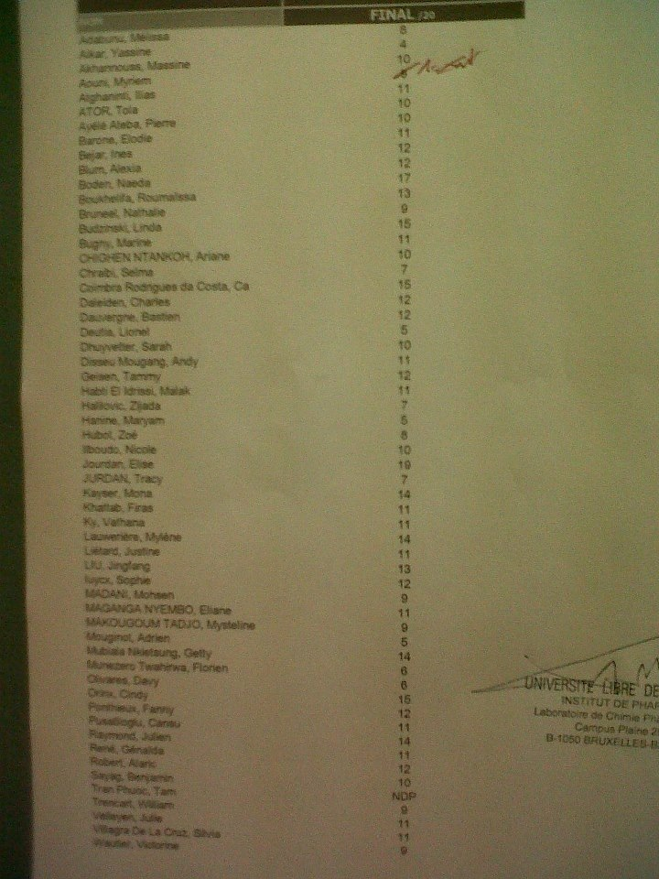
第一门课的成绩单，我是班上的第八名。
我非常欣赏与享受当地的学习环境，上课时每位教授基本都脱稿，讲得认真而投入，实验室中也能接触到很多尖端的仪器与方法，周围的同学们也形成了良好的学习氛围，我一年中始终珍惜着这样的机会。虽然我的法语不好，但我从没放弃认真听讲，下课后积极查找国内外的资料，终于能够搞懂繁复的专业内容，在很多课中我的期末成绩都名列前茅。综合下来，我一年的成绩远超其他国家，如意大利，希腊等的交换生。
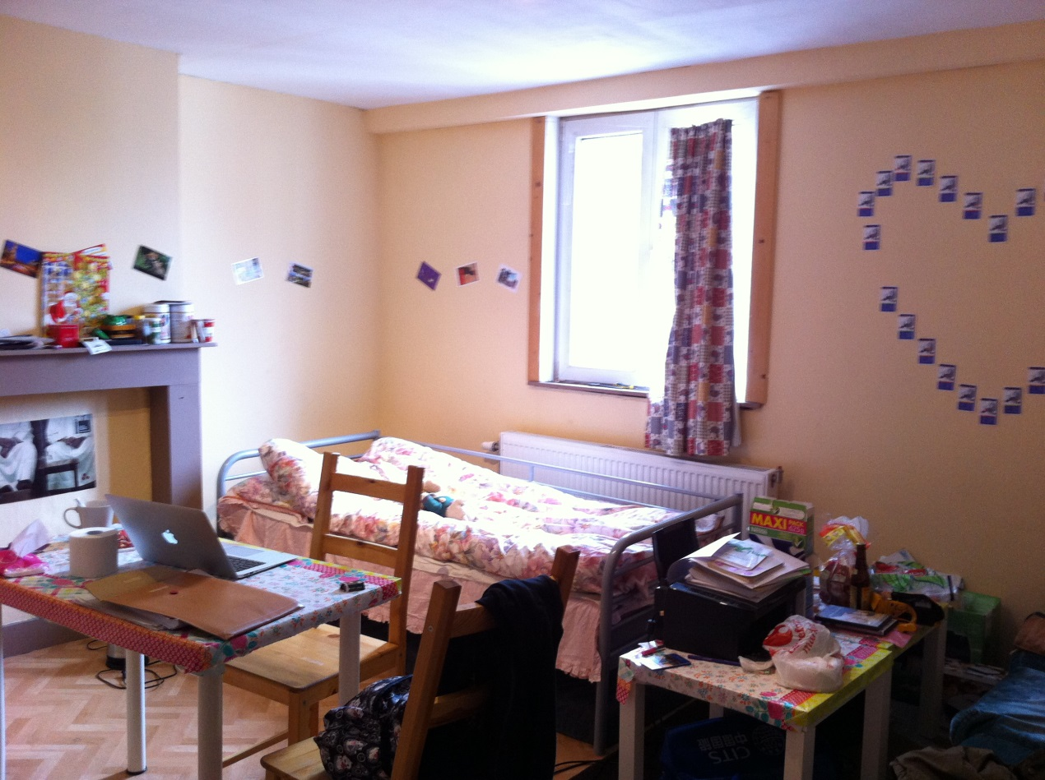
我的小家
一个人独立的生活与国内的集体生活有很大区别，至今对我来说这仍然是一个挑战，可这也让我成长最多。

国外我租到了一栋别墅中的一个房间，其中住了两个比利时人、一个法国人、一个意大利人。在相处之中我们从开始的拘谨小心到后来的互品美食、谈天说地、一同出游，留下了许多珍贵美好的回忆。我们共同交流学习如何独立生活，如何理解甚至享受多样的文化，让生活井井有条的同时充满乐趣。
当然我也不会忘记在课余生活中好好享受这个以旅游闻名的大陆。第一次上路我就独自搭车出发前往意大利。住青年旅馆，寻特色小吃，赏异国风光，真是非常独特的体验。在威尼斯游览时我还结识了几个从法国一路骑行而来的中国留学生，趁着下个假期，我们一起踏上了法国自驾游的旅途。
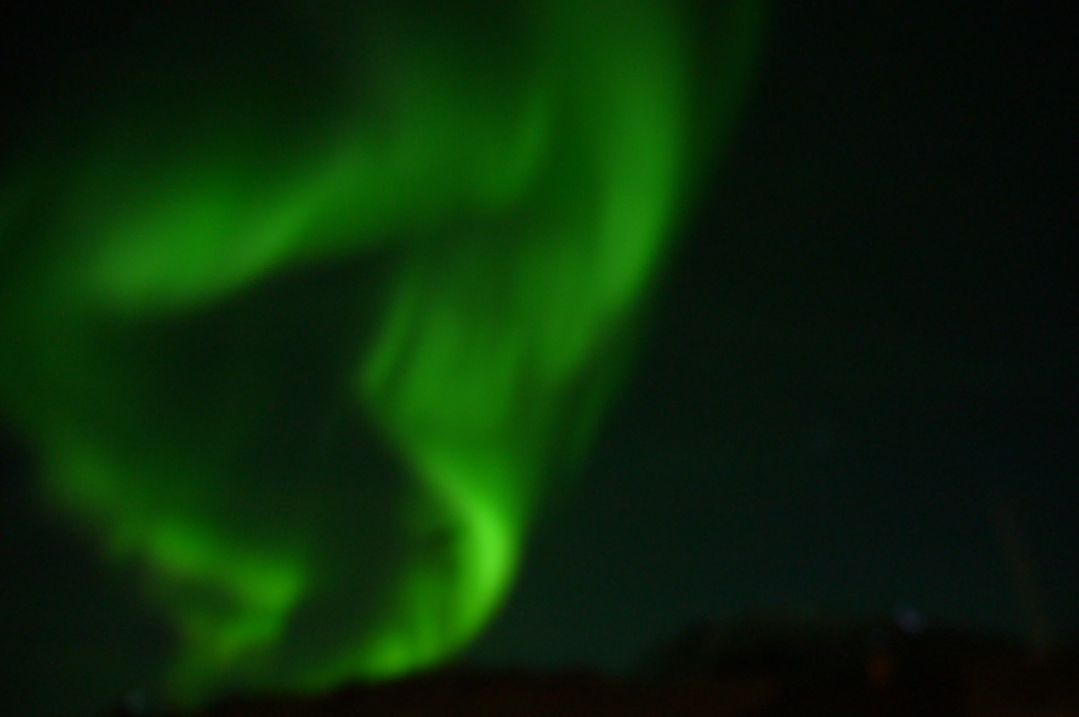在寒假时，我与几个台湾好友一同去冰岛追寻极光。
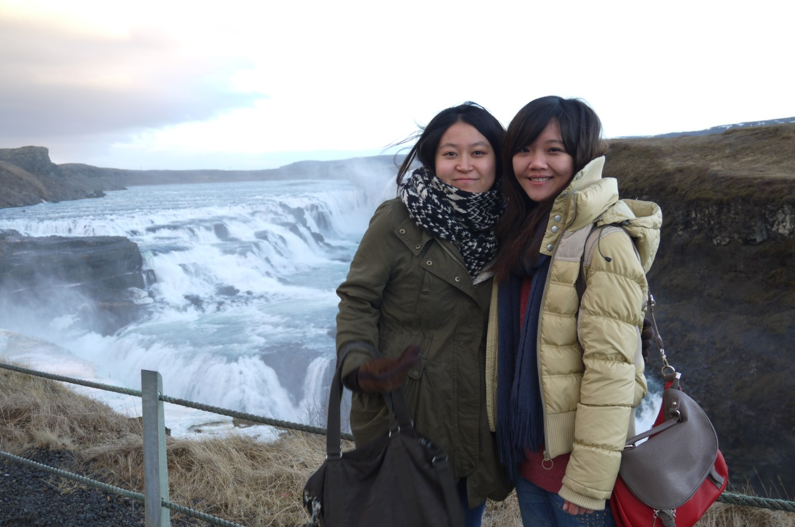
旅途中的风景和见闻为繁忙的生活和学习锦上添花。比利时，法国，西班牙，荷兰，德国，瑞士，意大利，冰岛，每一处都是难忘的回忆。
去交换之前我想过很多，为了有交换的经历，为了提高法语，为了旅游，为了拿到那边教授的推荐信。

现在想想更重要的事情也许不是这些。不会做饭要一点点修炼厨艺，文化差异要一点点了解，法语不好要想办法提高，没有朋友就抓紧机会交各样的朋友，时间不够就要努力平衡法语和课程，没办法和舍友融入就要想办法融入，当身边所有事情都超过熟悉范围的时候也要好好的处理问题，安排生活，努力上进。作为天大的一员，我不会忘记乐观向上，坚持不屈的品质，实事求是的生活才能成就天大的梦想。
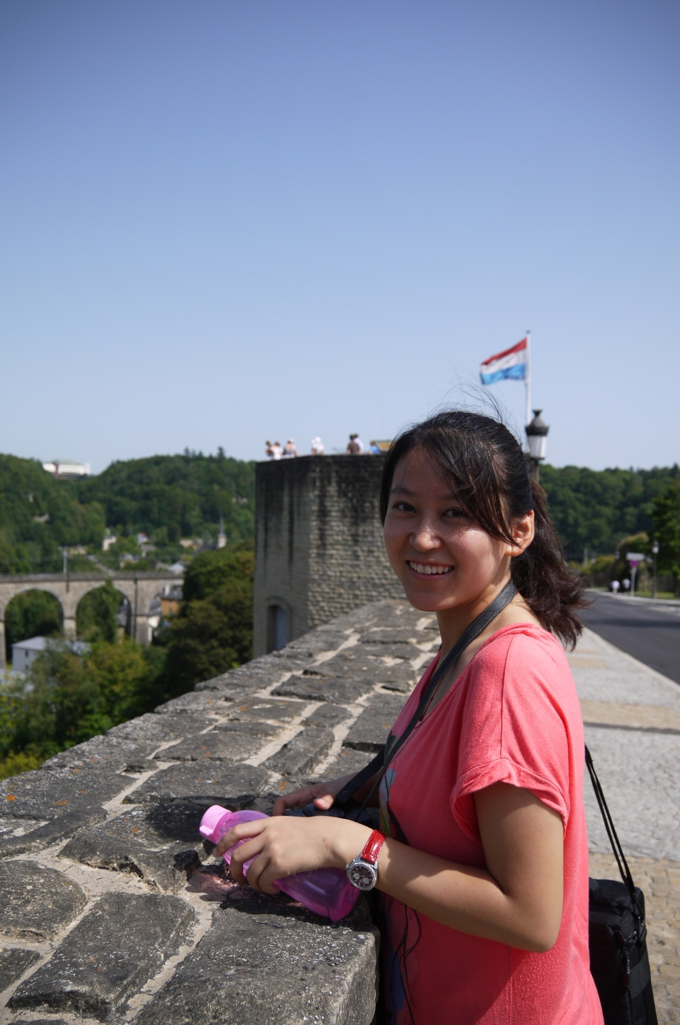
短暂的交换生活带给了我很多收获，崭新的学习生活旅行潜移默化的让我成长。我认为也许这就是交换学习的特殊性，用最有效的方式提供不同的语言和体系的学习环境，同时也给了学生发现另一个世界的机会。
我衷心地祝愿学校的交流项目可以更加蓬勃的发展，让更多的学生参与受益，帮助我们做好面临挑战的准备。
我相信在天大会有更多和我一样的人，我也相信他们将享受他们的经历，正如我爱我的一样。

